**TEKNOLOJİ TRANSFER OFİSİ YILLIK FAALİYET RAPORU**

Üniversite Adı: Bandırma Onyedi Eylül Üniversitesi

Teknoloji Transfer Ofisinin Adı: Bandırma Onyedi Eylül Üniversitesi Teknoloji Transfer Ofisi A.Ş.

Faaliyet raporunun dönemi:

Başlangıç Tarihi: 1 Ocak 2024

Bitiş Tarihi: 31 Aralık 2024

**A-Teknoloji Transfer Ofisi tarafından son bir takvim yılı içinde tamamlanan veya yürütülen faaliyetler ve çıktılarını aşağıdaki başlıklar altında değerlendiriniz:**

1. Farkındalık, Tanıtım, Bilgilendirme ve Eğitim Hizmetleri

Bandırma Onyedi Eylül Üniversitesi Teknoloji Transfer Ofisi A.Ş. (TTO), farkındalık, tanıtım, bilgilendirme ve eğitim hizmetleri kapsamında, hem üniversite içindeki akademik ve idari birimlere hem de sanayi kuruluşlarına yönelik çeşitli etkinlikler düzenlemiştir. Bu faaliyetler, üniversite-sanayi iş birliğini güçlendirmek ve yenilikçi projelerin teşvik edilmesi amacıyla gerçekleştirilmiştir.

2024 Yılı Faaliyetlerimize bakıldığında;

* 1. Destek Programları Bilgilendirme ve Eğitimleri:

Üniversite akademisyenlerine ve öğrencilere yönelik farklı destek programları hakkında bilgilendirme ve eğitim etkinlikleri düzenlenmiştir. Bu etkinliklerde katılımcılara proje hazırlama süreçleri, başvuru adımları ve değerlendirme kriterleri hakkında detaylı bilgiler sunulmuştur.

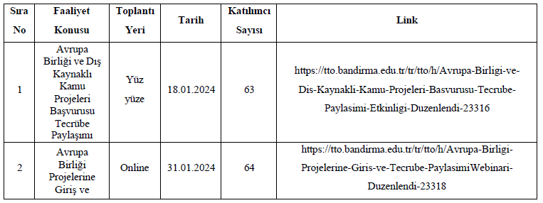

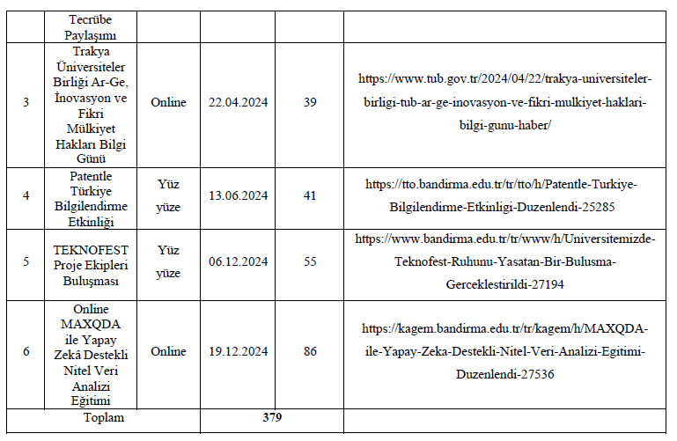

2023 verilerine göre yapılan etkinlik sayısı azalmış olarak görünmesine rağmen katılımcı sayısı %122 artmıştır. Rutin olarak devam etkinliklerin istenilen etkiyi yaratmadığı görülerek, niteliği yüksek, araştırmacı, öğrenci ve akademisyen çalışmalarında kaliteyi arttıracak eğitimler, etkinlikler düzenlenmeye çalışılmıştır.

* 1. Web Sitesi ve Sosyal Medya Kullanımı:

TTO'nun etkinlikleri ve duyuruları, web sitesi ve sosyal medya hesapları aracılığıyla geniş bir kitleye ulaştırılmıştır. Ayrıca eposta listemize abone olan 2.500 kişiye toplam 11.967 mail gönderilmiş, ortalama %47,6 okunmuştur.

2024 yılı boyunca düzenlenen etkinliklere katılan toplam 168 kişi, teknoloji transferi, yenilikçilik ve proje yönetimi gibi alanlarda bilgi sahibi olmuş, katılım sağladıkları eğitim ve seminerlerle projelerin hazırlanması konusunda farkındalıklarını artırmışlardır. Proje tecrübe aktarımı etkinlikleriyle mentör – menti ilişkileri kurulmaya çalışılarak proje deneyimi düşük olan akademisyenleri başvuru yapma konusunda destek mekanizması kazandırılmaya çalışılmıştır.

2024 yılı boyunca yapılan farkındalık, tanıtım, bilgilendirme ve eğitim faaliyetleri, hem akademik hem de sanayi paydaşları için önemli bir bilgi kaynağı olmuştur. Bu faaliyetler, özellikle teknoloji transferi süreçlerinin benimsenmesini hızlandırmış ve yenilikçi projelerin geliştirilmesine katkı sağlamıştır. Ayrıca, bu süreçler sayesinde sanayi sektöründe çalışan profesyonellerin, üniversiteyle iş birliği yaparak daha yenilikçi ve verimli çalışmalar yapabilmelerine olanak tanınmıştır.

1. Destek Programlarından Yararlanmaya Yönelik Hizmetler

Bandırma Onyedi Eylül Üniversitesi Teknoloji Transfer Ofisi (BANÜ TTO), akademisyenler, araştırmacılar ve sanayi temsilcilerinin ulusal ve uluslararası destek programlarından etkin bir şekilde faydalanmasını sağlamak amacıyla çeşitli faaliyetler yürütmektedir. Bu kapsamda, TÜBİTAK, KOSGEB, Kalkınma Ajansları, Avrupa Birliği programları ve diğer kamu destekli hibeler konusunda bilgilendirme, başvuru süreci danışmanlığı ve proje geliştirme desteği sağlanmaktadır.

Son bir takvim yılı içinde yürütülen destek programlarına yönelik hizmetler aşağıda detaylandırılmıştır:

* 1. Bilgilendirme ve Eğitim Faaliyetleri

Teknoloji Transfer Ofisi, destek programlarından yararlanmak isteyen akademisyen, araştırmacı ve sanayi temsilcilerine yönelik bilgilendirme ve eğitim faaliyetleri düzenlemiştir. Bu faaliyetler kapsamında yukarıdaki tabloda da yer alan Trakya Üniversiteler Birliği, T3 Vakfı’nın yanı sıra Üniversitemiz Bilimsel Projeler Koordinatörlüğü, Kariyer Geliştirme Uygulama ve Araştırma Merkezi başta olmak üzere çeşitli kurumlar/kuruluşlar/birimlerle ortak etkinlikler düzenlenmiştir. Bu faaliyetlere toplam 379 kişi katılım sağlamıştır. Eğitim ve bilgilendirme faaliyetleri sayesinde, akademisyen ve öğrencilerin proje destek programlarına katılım oranlarında artış gözlemlenmiştir.

* 1. Proje Başvuru Destekleri

BANÜ TTO, destek programlarına yapılan proje başvurularında akademisyen ve sanayi temsilcilerine teknik destek sağlamıştır. Başvuru süreçlerinin her aşamasında danışmanlık verilmiş, proje yazımı konusunda akademik kadroya destek olunmuştur. TÜBİTAK-TEYDEB projeleri için sanayi iş birliği süreçlerinde destek verilmiştir. Avrupa Birliği Horizon Europe programı ve Erasmus+ projeleri için akademisyenlerin proje çağrılarına erişimi sağlanmıştır.

Ayrıca, proje tecrübe aktarımı etkinlikleriyle mentör – menti ilişkileri kurulmaya çalışılarak proje deneyimi düşük olan akademisyenleri başvuru yapma konusunda destek mekanizması kazandırılmaya çalışılmıştır.

* 1. Üniversite-Sanayi İş Birliği Destekleri

TTO, akademisyenlerin projelerini sanayiyle buluşturarak, hibe ve destek programlarından faydalanmalarını sağlamak adına iş birliği süreçlerini kolaylaştırmıştır. Bölgesel sanayi kuruluşları ile üniversite arasındaki iş birliklerini artırmak için:

Sanayi kuruluşları ile teknik toplantılar düzenlenmiş, potansiyel iş birlikleri belirlenmiştir. Organize Sanayi Bölgeleri, Kalkınma Ajansı ve TÜBİTAK destekli projelerde üniversitenin aktif olarak yer alması sağlanmıştır. Patent ve fikri mülkiyet hakları kapsamında destek programlarına başvuru süreçlerinde danışmanlık verilmiştir. Bu faaliyetler sayesinde, üniversitenin sanayi ile etkileşimi güçlendirilmiş ve proje bazlı iş birliklerinin artması sağlanmıştır.

Ayrıca Üniversitemize Teknoloji Geliştirme Bölgesi kazandırma çalışmalarımız netice vermiş ve Resmî Gazete’nin 7 Eylül 2024 tarihli ve 32665 sayılı nüshasında yayımlanan Cumhurbaşkanı Kararına göre; “Bandırma Onyedi Eylül Üniversitesi Teknoloji Geliştirme Bölgesi” olması resmîleşmiştir.

BANÜ TTO’nun destek programlarına yönelik yürüttüğü faaliyetler, akademisyen ve sanayicilerin araştırma projelerini finanse etmelerine önemli katkılar sağlamıştır. Ancak, bazı zorluklar da gözlemlenmiştir:

* Sanayi iş birliklerinde proje bazlı teşviklerin artırılması gerekmektedir.
* Akademisyenlerin destek programlarına ilgisini arttırmak için bilgilendirme faaliyetlerinin aynında, akademik yükselme kriterlerinde değişiklikler yapılarak akademisyenlerin proje yazımı konusunda teşvik edilmesi tavsiye edilebilir.
* Destek programları başvurularında başarı oranının artırılması için proje yazım desteğinin güçlendirilmesi değerlendirilmelidir.

Bundan sonraki süreçte, BANÜ TTO’nun destek programları ile ilgili faaliyetlerini genişletmesi ve yeni iş birlikleri geliştirmesi hedeflenmektedir.

1. Proje Geliştirme/Yönetim Hizmetleri (Üniversite Sanayi İş Birliği Faaliyetleri)

Bandırma Onyedi Eylül Üniversitesi Teknoloji Transfer Ofisi, üniversite ve sanayi arasında köprü vazifesi görerek teknolojiye dayalı girişimlerin geliştirilmesine ve ticarileştirilmesine katkı sağlamayı hedeflemiştir. Sanayi kuruluşlarının projelerine teknik gereksinimleri doğrultusunda üniversitelerden akademisyen ve bilimsel danışmanlık hizmeti temin edilmektedir. TR22 Bölgesi’ndeki üniversite öğretim üyelerinin Ar-Ge projelerinin veya bilimsel çalışmalarının ticarileştirilerek ihtiyaç duyulan sektörlerin hizmetlerine sunulmasına yönelik iş birlikleri gerçekleştirilmektedir. TÜBİTAK-TEYDEP, KOSGEB, H2020, IPARD ve benzeri projelerinin yazım, yürütme ve takip süreçlerinde destek verilmektedir. Bandırma Onyedi Eylül Üniversitesi Teknoloji Transfer Ofisi A.Ş. (TTO), üniversite-sanayi iş birliğini güçlendirmek ve bölgedeki sanayi kuruluşlarının ihtiyaçlarına yönelik teknolojik çözümler üretmek amacıyla proje geliştirme ve yönetim hizmetleri sunmuştur.

TTO, sanayi kuruluşlarının teknik ihtiyaçlarına yönelik akademisyenlerin bilimsel danışmanlık hizmeti sağlaması için ara yüz görevi üstlenmiştir.

2024 yılında sözleşmeli akademik Ar-Ge danışmanlığı kapsamında yürütülen projeler:

1. AKÇAY, Burçin. (2024). Fizyoterapi Akademik Danışmanlık, Tim Plus Sağlık Hizmetleri Ticaret Limited Şirketi, İstanbul. Sözleşme No: TTO2024A002

2. DÖNMEZ, Emrah. (2024). Akademik Yayın Hazırlama, Proje Danışmanlığı ve Proje Yazımı Hizmeti, adresinde F.I.T. Bilgi İşlem Sistemleri Servisleri Sanayi ve Ticaret Anonim Şirketi İstanbul. Sözleşme No: TTO2024A003

3. ÖZBAY, Harun. (2024). Gemilerin Otel Yüklerinin Karşılanması İçin Karadan Gemiye Mekanik İletim Sistemi ve Güç Paketinin Geliştirilmesi, Novosim Mühendislik Hiz. San. ve Tic. LTD. ŞTİ, İstanbul Sözleşme No: TTO2024A004

4. GÖZE, Fehim. (2024). Dijital Pazarlama Danışmanlık, Wowoo Dijital Hizmetler Limited Şirketi, Balıkesir. Sözleşme No: TTO2023A006

5. TEKTAŞ, Mehmet. (2024). Ulaşım Etüdü Çalışmasının Yapılması, Trafik Araştırma Yönetim Simülasyon İnşaat Müşavirlik Proje ve Tic. A.Ş., Balıkesir. Sözleşme No: TTO2024A007.

6. TEKTAŞ, Mehmet. (2024). Ulaşım Etüdü Çalışmasının Yapılması, Trafik Araştırma Yönetim Simülasyon İnşaat Müşavirlik Proje ve Tic. A.Ş., Balıkesir. Sözleşme No: TTO2024A008

7. TEKTAŞ, Mehmet. (2024). Akıllı Ulaşım Sistemleri Akademik, Tetaş Elektronik San. ve Tic. Ltd.Şti, İstanbul. Sözleşme No: TTO2024A010

8. ÖZER, İlyas. (2024). Yapay Öğrenme Tabanlı Ağırlık Tahmini Destekli Sürekli Üretim Hattında Kanatlı Eti Gramajlama ve Tabaklama Sistemi Geliştirilmesi, Efessa Makina Tic. Ltd. Şti., Balıkesir Sözleşme No: TTO2024A014

TTO’nun aracılığıyla yürütülen danışmanlık sözleşmelerinin büyüklüğü 1.051.196,82 TL seviyesine ulaşmıştır. Projeler, sanayi kuruluşlarının operasyonel verimliliğini artırmaya ve üniversitenin bilgi birikimini ticarileştirmeye yönelik katkı sağlamıştır. Üniversite ile sanayi kuruluşları arasındaki iş birlikleri neticesinde 3 yeni Ar-Ge projesi başlatılmıştır. TTO, 2024 yılında üniversite ile sanayi arasındaki bilgi ve teknoloji transferini destekleyen projeler geliştirmiştir. Bu projeler, hem akademik uzmanlığın sanayiye katkısını artırmış hem de üniversitenin bölgesel ekonomik kalkınmadaki rolünü güçlendirmiştir. Mevcut faaliyetler, üniversite-sanayi iş birliğini daha ileri seviyelere taşıma potansiyeli taşımaktadır.

1. Fikri Sınai Hakların Yönetimi ve Lisanslama Hizmetleri

Bandırma Onyedi Eylül Üniversitesi Teknoloji Transfer Ofisi A.Ş. (TTO), fikri sınai hakların (FSH) korunması, yönetimi ve ticarileştirilmesi süreçlerinde faaliyetler sürdürmektedir. Bu hizmetler, üniversite bünyesinde üretilen yenilikçi fikirlerin ekonomik değere dönüştürülmesi ve sanayi ile buluşturulmasını hedeflemektedir.

2024 yılında gerçekleştirilen faaliyetler fikri mülkiyet başvurularına bakıldığında Üniversitede fikri mülkiyet kapsamında değerlendirilebilecek çalışmalar belirlenmiş ve bu çalışmalara yönelik başvurular yapılmıştır. Ayrıca patent süreçleri ve fikri mülkiyet hakları konusunda farkındalığı artırmak amacıyla 'Patentle Türkiye Bilgilendirme Etkinliği' düzenlenmiştir. Etkinlik kapsamında, katılımcılara patent başvuru süreçleri, faydalı modeller, marka tescili ve telif hakları gibi konularda detaylı bilgiler aktarılmış, yenilikçi fikirlerin korunması ve ticarileştirilmesine yönelik stratejiler paylaşılarak, girişimcilerin ve araştırmacıların bu alanda bilinçlenmesi hedeflenmiştir.

2024 Yılı Fikri Sınai Mülkiyet Hakları çalışmalarımız şu şekilde gerçekleşmiştir;

1. Ayrık nüveli evirici çıkış transformatörleri için karma nüve yapısı. (Başvuru no: 2022/021838, Başvuru tarihi: 30.12.2022, Tescil Tarihi: 21.03.2024, Ortak: Gazi Üniversitesi Rektörlüğü)

2. Yansıtıcılı Bir Emniyet Kemeri (Başvuru no: 2024/020271, Başvuru tarihi: 24.12.2024, Ortak: Bursa Uludağ Üniversitesi)

TTO, patent başvurularında akademisyenlere ve öğrencilere rehberlik etmiş, teknik destek sağlamıştır. Patent ve faydalı model başvurularının finansmanı ve süreç yönetimi sağlanmıştır. Fikri mülkiyet portföyünde yer alan buluşların sanayi kuruluşlarına tanıtımı gerçekleştirilmiştir. Patentlerin lisanslanması için sanayi ile görüşmeler yapılmış, uygun buluş sahibi sanayici eşleşmesi sağlanmaya çalışılmıştır. Ayrıca üniversite öğrencileri ve akademisyenlere yönelik FSH süreçleri hakkında farkındalık yaratmak amacıyla bilgilendirme toplantıları düzenlenmiş, fikirlerin ve buluşların önemi anlatılmıştır. Marka, Patent, Faydalı Model gibi farklı süreçlerin karıştırılan kavramları netleştirilerek, gerekli kriterler açıklanmış, süreçler hakkında bilgilendirme toplantıları ve eğitim faaliyetleri gerçekleştirilmiştir. Bunun sonucunda 3 yeni buluş bildirimi gelmiş 1 buluş tescil için başvuruda bulunulmuş, diğer 2 buluşun başvuru için teknik hazırlıkları devam etmektedir. 2022 yılında Gazi Üniversitesi ile birlikte başvuruda bulunduğumuz 1 Patent de tescil almıştır.

TTO, üniversitenin bilgi ve teknoloji üretimini koruma altına almak ve bu üretimi ticarileştirerek ekonomik değere dönüştürmek için etkili bir rol üstlenmiştir. 2024 yılı faaliyetleri, fikri mülkiyet süreçlerinin üniversite içinde daha geniş bir etki yaratmasına ve sanayi ile iş birliği potansiyelinin artırılmasına olanak sağlamıştır. Ancak lisanslama ve ticarileştirme oranlarının artırılması, önümüzdeki dönem için stratejik hedefler arasında yer almalıdır.

1. Şirketleşme ve Girişimcilik Hizmetleri

Yeni ürün ve teknolojilerin ekonomiye kazandırılmasına yönelik akademisyen ve üniversite öğrencileri tarafından kurulacak firmalar desteklenecektir. Fikri mülkiyet haklarına dayalı yeni şirketleşme aşamasında danışmanlık hizmetleri sağlanmaktadır. Üniversitemiz Teknopark kurulum çalışmaları devam etmekte olup, Resmî Gazete’nin 7 Eylül 2024 tarihli ve 32665 sayılı nüshasında yayımlanan Cumhurbaşkanı Kararına göre; 4691 sayılı Teknoloji Geliştirme Bölgeleri Kanunu’nun 4’üncü maddesi gereğince “Bandırma Onyedi Eylül Üniversitesi Teknoloji Geliştirme Bölgesi” olarak ilan edilmiştir. Teknopark kurulumumuzun tamamlanıp, faaliyete geçmesiyle birlikte bu modül daha etkin bir şekilde yürütülme imkanına kavuşacaktır.

**B-Son yılda Teknoloji Transfer Ofisi tarafından yürütülen faaliyetlerden elde edilen kazanımları genel olarak değerlendiriniz:** *(Bu kısımda TTO’nun genel kazanımları hakkında ve TTO’nun finansal sürdürülebilirliğinin kanıtı olarak geliri, faaliyet karı, net karı, faiz-vergi ve amortisman öncesi karına ilişkin tablo halinde ayrıntılı ilgi verilmesi beklenmektedir.)*

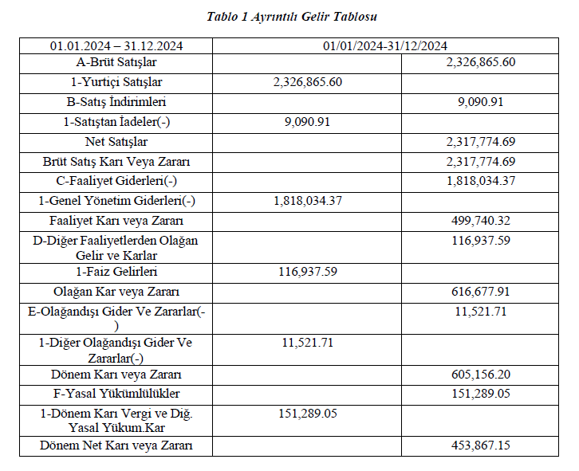

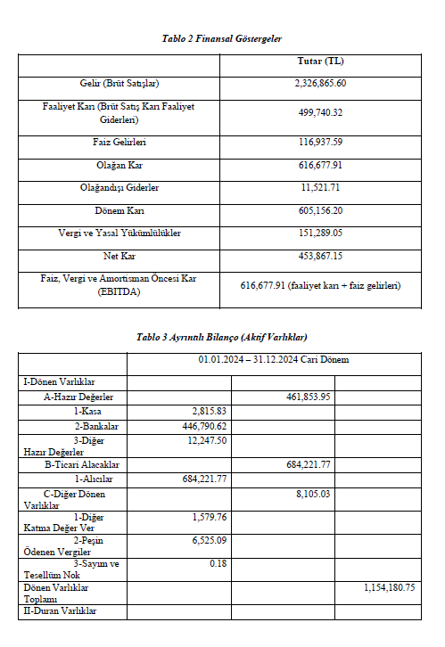

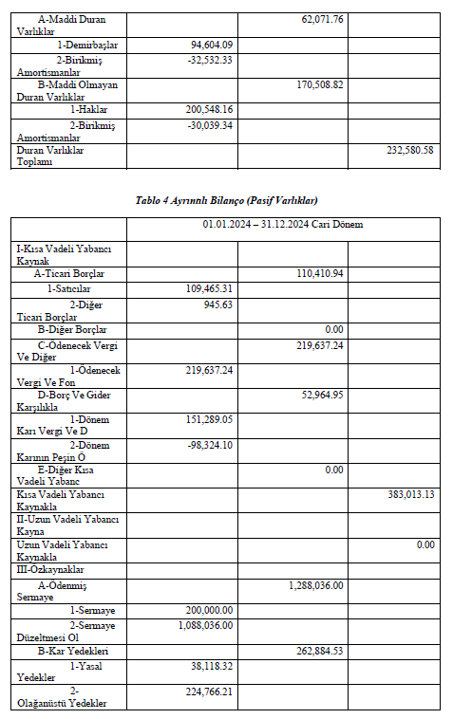

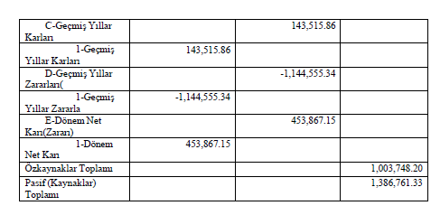

**C-Performans Hedefleri** (Bu başlık altındaki tabloda ilgili yıla ait performans hedefi ve gerçekleşen değer verilmeli, son kolonda hedefin tutturulamadığı durumda “Açıklamalar” altında gerekçenin eklenmesi beklenmektedir. Gerektiği durumlarda doküman ekine atıfta bulunularak detaylı açıklama yapılabilir.)

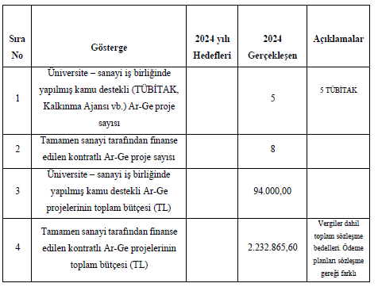

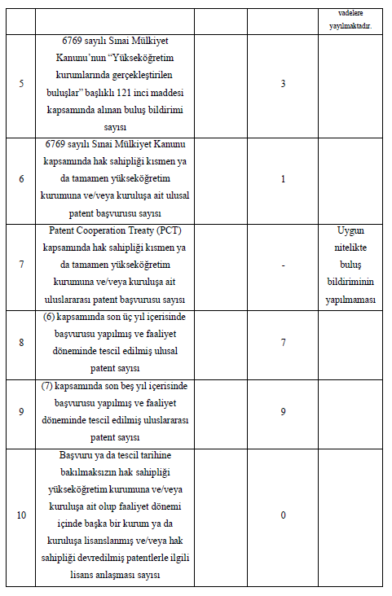

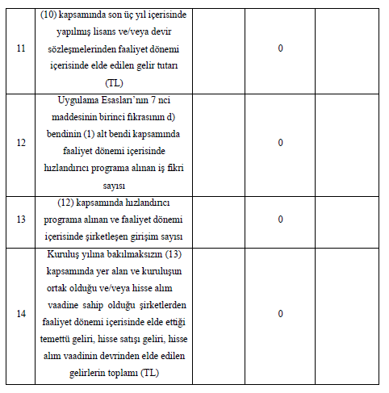

**D. Amaç ve Hedefler**

Bu bölümde BANÜ-TTO’nun 2025 ve izleyen döneme ilişkin stratejik amaçları ile bu amaçlara bağlı ölçülebilir hedefler sunulmaktadır. Hedefler; koruma-ticarileştirme, üniversite-sanayi iş birliği, kapasite geliştirme ve süreç iyileştirme eksenlerinde, Mode 2 temelli dönüşüm vizyonu çerçevesinde belirlenmiştir.

D.1. Stratejik Amaçlar

* Üniversitenin araştırma çıktılarının korunması ve ticarileştirilmesi (patent, faydalı model, lisanslama).
* Üniversite–sanayi iş birliğinin bölgesel ve ulusal ölçekte güçlendirilmesi; sözleşmeli proje ve danışmanlık kapasitesinin artırılması.
* Araştırmacı ve öğrencilerde fikri haklar, proje geliştirme ve girişimcilik farkındalığının yükseltilmesi.
* Süreçlerde izlenebilirlik–şeffaflık–süreklilik için EBYS/UBYS kayıt düzeni ve kurumsal Drive arşiv yapısının işletilmesi.

**D.2. Stratejik Hedefler**

* Buluş Bildirim Formu (BBF) ve patent/faydalı model başvuru sayısını artırmak.
* Lisans sözleşmesi ve üniversite–sanayi sözleşmeleri sayısı ile gelirleri yükseltmek.
* Fon/çağrı uygunluk analizi ve başvuru ön kontrol hizmetlerinin erişimini genişletmek.
* Eğitim/seminer sayısı, katılım ve memnuniyet düzeylerini artırmak.
* UBYS entegrasyonu ile proje–firma–faaliyet kayıtlarını tek sistemde izlenebilir kılmak.

**Dönüşüm Vizyonu: Mode 2 Temelli TTO**

TTO, önümüzdeki dönemde “Mode 2” yaklaşımını (sorun/bağlam odaklı, çok paydaşlı, disiplinlerarası ve etki odaklı üretim) rehber alacaktır. Bu kapsamda:

* Transdisipliner çalışma: Fakülteler arası ve sektörle ortak problem tanımı, birlikte çözüm geliştirme, saha doğrulaması.
* Çok paydaşlı yönetişim: OSB/TSO, kamu ve STK’larla düzenli istişare; danışma kurulları ve ortak yol haritası.
* Etki ve değer odağı: Patent/lisansın yanı sıra uygulama etkisi (çözülen problem, yaygınlaştırma, toplumsal fayda) takibi.
* Açık inovasyon ve veriyle yönetim: Ortak veri/deney paylaşımı; ölçülebilir hedefler ve düzenli performans raporlaması.

Bu dönüşüm, iş akışlarımızı, performans göstergelerimizi ve paydaş iletişimimizi Mode 2 ilkelerine göre sadeleştirip hızlandırmayı hedefler.

**E. Kurumsal Kabiliyet ve Kapasitenin Değerlendirilmesi**

Bu bölümde, 2024 dönemi verileri, EBYS/UBYS kayıtları ve paydaş geri bildirimleri esas alınarak BANÜ-TTO’nun mevcut insan kaynağı, süreç ve altyapı kapasitesi ile güçlü yönleri ve iyileştirilmesi gereken alanları analiz edilmekte; bulgular Mode 2 temelli dönüşüm ve sürekli iyileştirme çalışmalarına girdi sağlamaktadır.

E.1. Güçlü Yönler

* Bölgesel ekosistem ağı: OSB/TSO’larla kurulu temaslar; hızlı eşleştirme kabiliyeti.
* Çevik organizasyon: Modül bazlı görev paylaşımı; çift imza ve kontrol noktalarıyla karar süreçleri.
* Standart süreçler: İş akışlarının webde yayımlanması; EBYS/UBYS + kurumsal Drive ile kayıt–kanıt düzeni.
* Farkındalık ve erişim: Düzenli eğitim/seminerler, akademik birim ziyaretleri.

E.2. İyileştirilmesi Gereken Alanlar

* Personel kapasitesi: Fikri ve Sınai Haklar ile Proje Ön Kontrol hatlarında uzman ihtiyacı.
* Bütçe baskısı: Patent başvuru/ülkeselleşme ve yıllık ücretlerde maliyet artışı.
* Dış bağımlılık: Sözleşme inceleme ve patent yazımı gibi alanlarda dış hizmet ihtiyacı.

E.3. Değerlendirme

2024’te koruma–ticarileştirme ve U–S eşleştirmeleri odaklı faaliyetler yoğunlaşmıştır. Kayıt–kanıt ve süreç standardizasyonu güçlenmiş; portföy büyümesi nitelikli insan kaynağı ve öngörülü bütçe planlaması gerektirmektedir. Mode 2 çerçevesine geçiş; proje tanımlarının saha ihtiyacına dayalı yapılması, çok paydaşlı yönetişimin kurumsallaşması ve performans göstergelerinin etki ve değer yaratma metrikleri ile güncellenmesini sağlayacaktır.

F. Öneri ve Tedbirler

* İnsan kaynağı: FSH ve Proje Geliştirme hatlarına uzman; modüllerde öğrenci/bursiyer desteği.
* Bütçe: Patent/ülkeselleşme/yıllık ücretler için planlı tahsisat; lisans gelirlerinde tahsilat takvimi.
* Dış hizmet sözleşmeleri: Patent vekilliği ve mali müşavirlikte hizmet düzeyi hedefleri ve raporlama hükümlerinin güncellenmesi.
* Sistem entegrasyonu: UBYS’de proje–firma–faaliyet modüllerinin tamamlanması; iş akışlarının tek ilke setine bağlanması.
* Eğitim ve paydaşlar: Fakülte/enstitü roadshow’ları (BBF & fon çağrıları); TSO/OSB ziyaretlerinin çeyreklik planlanması.
* Altyapı/ekipman: Etkinlik/çalıştay lojistiği için temel ekipmanların güncellenmesi.

Üst Yönetici İç Kontrol Beyanı (Sınırlı Kapsam)

Birim yöneticisi olarak yetkim dâhilinde;

Bu raporda yer alan bilgilerin, birim kayıtları, EBYS/UBYS belgeleri ve devir–teslim evrakları üzerinden yaptığım incelemeye göre doğru ve tam olduğunu makul güvence düzeyinde beyan ederim.

Rapor, 01.01.2024–31.12.2024 dönemine ilişkindir ve bu dönemde gerçekleştirilen faaliyetlerin işlem bazlı yürütme sorumluluğu önceki birim yöneticisine aittir. Mevcut görevim (05/08/2025 tarihinden itibaren) kapsamında raporun biçimsel uygunluk ve konsolidasyon kontrolü tarafımdan yapılmıştır.

Kaynakların etkili, ekonomik ve verimli kullanılmasına yönelik iç kontrol süreçlerinin işlediğine dair beyanım, mevcut kayıt ve belgeler ile yapılan örneklem bazlı kontroller esas alınarak verilmiştir. Gerekli görülmesi hâlinde tespit edilecek hata/eksiklikler için düzeltme bildirimi yapılacaktır.

Not: Bu raporun D (Amaç ve Hedefler), E (Kabiliyet ve Kapasite Değerlendirmesi) ve F (Öneri ve Tedbirler) bölümleri, mevcut birim yöneticisi olarak tarafımdan 2024 dönem verilerine müdahale etmeksizin eklenmiştir; içerikleri değerlendirme ve geliştirme amaçlıdır.

Bandırma, 15.08.2025

Dr. Öğr. Üyesi Hatice BATMANTAŞ

Teknoloji Transfer Ofisi Müdürü